# Lý thuyết Bài 18: Nguồn điện

**Lý thuyết Vật lí 11 Bài 18: Nguồn điện**  
**A. Lý thuyết Nguồn điện**  
**1. Nguồn điện**  
a. Khái niệm nguồn điện  
Nguồn điện là thiết bị tạo ra và duy trì sự chênh lệch điện thế, nhằm duy trì dòng điện trong mạch kín.  
Lưu ý: Trong nguồn điện, cực có điện thế cao hơn là cực dương, cực có điện thế thấp hơn là cực âm.  
b. Suất điện động của nguồn điện  
Suất điện động của nguồn điện là đại lượng vật lí đặc trưng cho khả năng sinh công của nguồn điện, nó được đo bằng tỉ số giữa công của lực lạ A làm di chuyển lượng điện tích q > 0 từ cực âm đến cực dương bên trong nguồn điện và điện tích q.  
  
Trong hệ SI, suất điện động có đơn vị là vôn (V).  
c. Điện trở trong của nguồn điện  
Đại lượng đặc trưng cho việc cản trở sự dịch chuyển của các điện tích bên là điện trở trong trong nguồn điện được gọi là điện trở trong của nguồn, thường kí hiệu là (2). của nguồn  
Hiệu điện thế U giữa hai cực của nguồn điện có suất điện động E và điện trở trong r khi phát dòng điện cường độ I chạy qua nguồn được xác định bởi:   
  
* Nguồn điện ghép nối tiếp:  
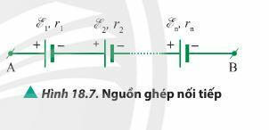  
Suất điện động của bộ nguồn điện được xác định theo công thức:  
  
Điện trở trong của bộ nguồn điện được xác định theo công thức:  
rb = r1+ r2 +…+ rn  
* Nguồn điện ghép song song:  
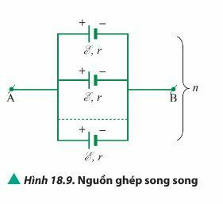  
Suất điện động của bộ nguồn điện được xác định theo công thức:  
  
Điện trở trong của bộ nguồn điện được xác định theo công thức:  
rb = r/n  
* Nguồn điện ghép hỗn hợp đối xứng:  
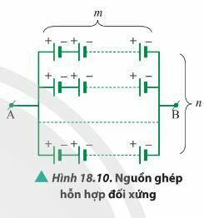  
  
Suất điện của bộ nguồn điện được xác định theo công thức:  
  
  
Điện trở trong của bộ nguồn điện được xác định theo công thức:   
rb = mr/n  
**Sơ đồ tư duy về "Nguồn điện''**  
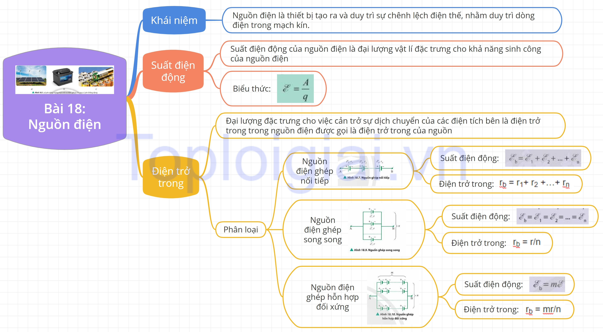  
**B. Bài tập Nguồn điện**  
Đang cập nhật...  
**Xem thêm tóm tắt lý thuyết Vật lý 11 sách Chân trời sáng tạo, chi tiết khác:**  
Lý thuyết Bài 14: Tụ điện  
Lý thuyết Bài 15: Năng lượng và ứng dụng của tụ điện  
Lý thuyết Bài 16: Dòng điện. Cường độ dòng điện  
Lý thuyết Bài 17: Điện trở. Định luật OHM  
Lý thuyết Bài 19: Năng lượng điện. Công suất điện